Stadgenoot verkoopt huizen om schulden af te lossen
21-04-15 12:55 uur - Bron: Het Parool

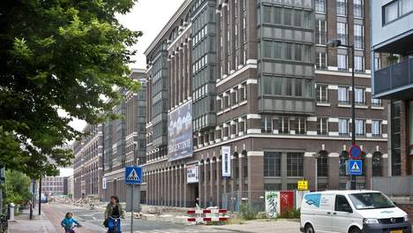

Corporatie hoopt 40 tot 60 miljoen op te halen
Stadgenoot verkoopt onder andere 61 woningen op de Oostelijke Handelskade.© Floris Lok
Woningcorporatie Stadgenoot gaat zeven wooncomplexen met sociale huurwoningen verkopen aan particulieren, vastgoedbedrijven of beleggers. Het is voor het eerst dat een grote corporatie in de stad dat doet.
Het probleem is dat een commerciële partij de sociale huren niet tempert
Huurdersvereniging Amsterdam
Sociale woningbouw te koop
★ Woningcorporatie Vestia verkocht vorig jaar 5500 huurwoningen aan de Duitse investeringsgroep Patrizia Wohnmodul.
★Wooninvesteringsfonds WIF verkocht dit jaar 3800 huurwoningen die waren overgenomen van noodlijdende corporaties aan het Britse investeringsfonds Round Hill. WIF is inmiddels zelf in problemen gekomen.
★Sint Servatius in Maastricht besloot in 2013 550 huurwoningen te verkopen.
★Ymere verkocht begin dit jaar 102 vrije sector huurwoningen op het Waterlandplein in Amsterdam-Noord aan belegger Orange Living.
Het gaat om 338 huurhuizen, deels in de vrije sector, waarvan 314 in Amsterdam en Diemen. Het betreft 62 woningen in de Derde Oosterparkstraat, 61 op de Oostelijke Handelskade (Argentinië), 12 aan de Rooseveltlaan, 80 woningen in de Sam van Houtenstraat, 84 op het Lambertus Zijlplein en 15 eengezinswoningen op de Emtinckweg in Diemen.
Stadgenoot haalt daarmee veertig tot zestig miljoen euro op. De corporatie heeft het geld nodig voor de verhuurdersheffing, waaraan Stadgenoot jaarlijks dertig miljoen meebetaalt. Een tweede doelstelling is het betaalbaar houden van de huren.
Ook moet Stadgenoot van de toezichthouder zijn schuld sneller aflossen. Een woordvoerder van Stadgenoot: 'Wij gebruiken het geld om ons op de kerntaak van woningcorporaties te richten, zoals het ministerie het graag ziet.'
Veel van de woningen zijn nu nog sociale huurwoningen. De Huurdersvereniging Amsterdam (HA) vreest dat die worden geliberaliseerd als de bewoners vertrekken. 'Het probleem is dat een commerciële partij de sociale huren niet tempert. Particulieren willen het onderste uit de kan. De invloed van de gemeente op vastgoedinvesteerders en particulieren is ook veel minder groot dan op corporaties,' aldus een woordvoerder van de vereniging.
Ook de Woonbond is teleurgesteld: 'Wij zijn er in algemene zin op tegen dat er in hoog tempo sociale huurwoningen verpatst worden.'
De raad van commissarissen van Stadgenoot is al akkoord met de verkoop. De corporatie stelt dat de nieuwe verhuurder de bestaande huurcontracten overneemt - 'koop verbreekt geen huur' - maar volgens de huurdersorganisaties springen commerciële partijen er anders mee om.
(Door: Ton Damen)

